Жайылымдарды геоботаникалық зерттеп-қарау негізінде Құрманғазы ауданы бойынша жайылым айналымдарының схемасын бекіту туралы
Атырау облысы Құрманғазы ауданы әкімдігінің 2020 жылғы 14 желтоқсандағы № 367 қаулысы. Атырау облысының Әділет департаментінде 2020 жылғы 15 желтоқсанда № 4820 болып тіркелді
"Қазақстан Республикасындағы жергілікті мемлекеттік басқару және өзін-өзі басқару туралы" Қазақстан Республикасының 2001 жылғы 23 қаңтардағы Заңының 31 бабына және "Жайылымдар туралы" Қазақстан Республикасының 2017 жылғы 20 ақпандағы Заңының 9 бабының 1 тармағының 3) тармақшасына сәйкес, Құрманғазы ауданының әкімдігі ҚАУЛЫ ЕТЕДІ:
1. Жайылымдарды геоботаникалық зерттеп-қарау негізінде Құрманғазы ауданы бойынша жайылым айналымдарының схемасы осы қаулының қосымшасына сәйкес бекітілсін.
2. Осы қаулының орындалуын бақылау аудан әкімінің орынбасары Ж. Бектемировке жүктелсін.
3. Осы қаулы әділет органдарында мемлекеттік тіркелген күннен бастап күшіне енеді және ол алғашқы ресми жарияланған күнінен кейін күнтізбелік он күн өткен соң қолданысқа енгізіледі.
Аудан әкімі | К. Нуртаев
Құрманғазы ауданы әкімдігінің 2020 жылғы 14 желтоқсаны № 367 қаулысына қосымша
Жайылымдарды геоботаникалық зерттеп-қарау негізінде Құрманғазы ауданы бойынша жайылым айналымдарының схемасы

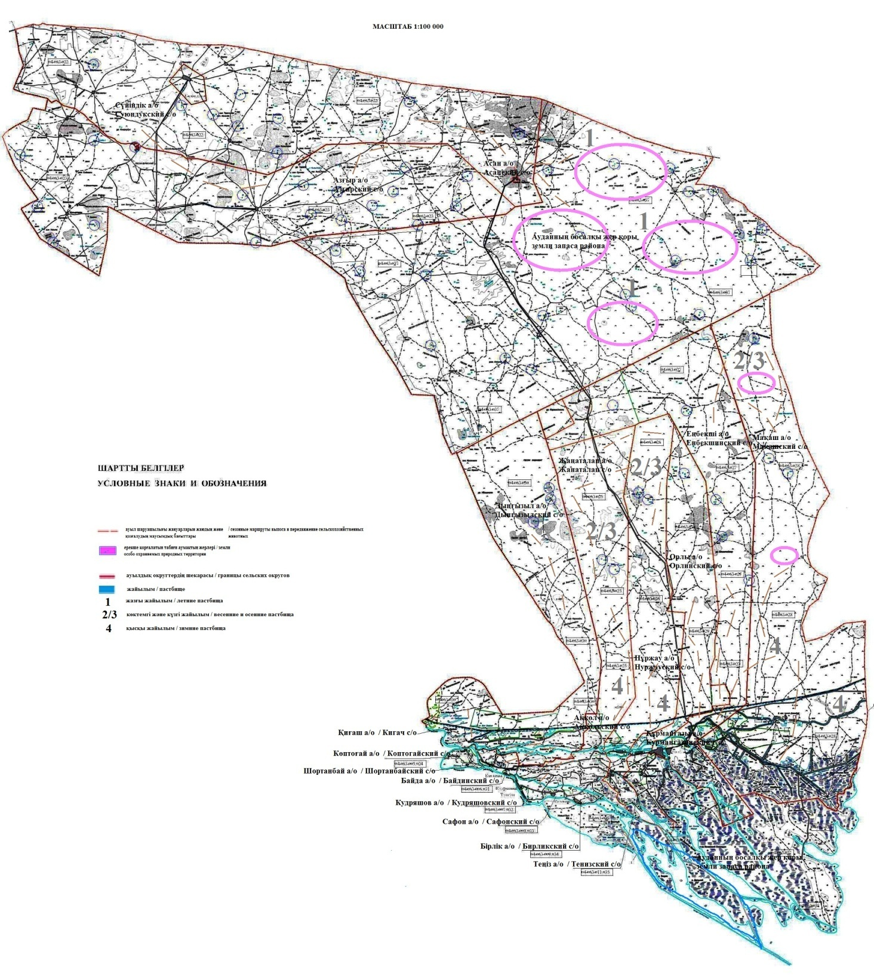

© 2012. Қазақстан Республикасы Әділет министрлігінің «Қазақстан Республикасының Заңнама және құқықтық ақпарат институты» ШЖҚ РМК

